金英杰直播学院
中医/中西医专业
方剂学5
直播笔记
整理教辅:白芷
2020年12月30日

第十五单元——治风剂平息内风
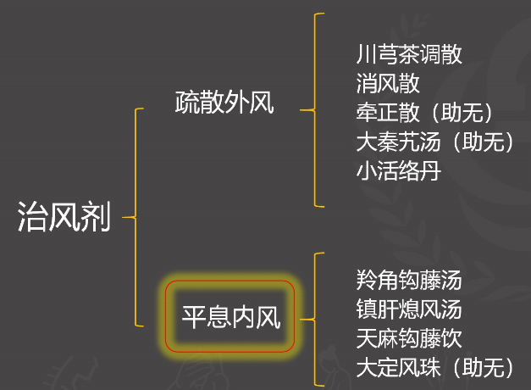
羚角钩藤汤
【功用】凉肝息风，增液舒筋。
【主治】肝经热盛，热极动风证。高热不退，烦闷躁扰，手足抽搐，甚则神昏痉厥，舌质绛而干，或舌焦起刺，脉弦而数。
【组成】羚羊角 双钩藤 霜桑叶 滁菊花 鲜生地 生白芍 淡竹茹
京川贝 茯神木 生甘草
【趣味方歌】领狗上草地，主妇少背菊。
(羚钩桑草地，竹茯芍贝菊)
紫雪VS羚角钩藤汤
【主治】高热烦躁，神昏谵语,痉厥，口渴唇焦，尿赤便闭，舌质红绛，苔黄燥，脉弦数有力。亦治小儿热盛惊厥。
【主治】高热不退，烦闷躁扰，手足抽搐，甚则神昏痉厥，舌质绛而干，或舌焦起刺，脉弦而数。
镇肝熄风汤《医学衷中参西录》
【功用】镇肝息风，滋阴潜阳。
【主治】类中风。头目眩晕，目胀耳鸣，脑部热痛，心中烦热，面色如醉，时常噫气，或肢体渐觉不利，口角渐形斜，甚或眩晕颠仆，昏不知人，移时始醒;或醒后不能复原，脉弦长有力。
【组成】怀牛膝 生赭石 生龙骨 生牡蛎 生龟板 生白芍 玄参 天冬
川楝子 生麦芽 茵陈 甘草。
【趣味方歌】天涯少草龙牡恋，牛鬼真敢折姻缘。
【方义】君: 怀牛膝——引血下行，补益肝肾
天麻钩藤饮
【功用】平肝息风，清热活血，补益肝肾。
【主治】肝阳偏亢，肝风上扰头痛证。头痛，眩晕，失眠多梦，或口苦面红，舌红苔黄，脉弦或数。
【组成】天麻 钩藤 石决明 山栀 黄芩 川牛膝 益母草 杜仲 桑寄生
夜交藤 朱茯神。
【方歌】天麻钩藤石决明，栀芩杜膝与寄生，
夜藤茯神益母草，头痛眩晕失眠宁。
【总结】
川芎茶调散: 外感风邪——脉浮

头痛 半夏白术天麻汤: 风痰——脉弦滑
天麻钩藤饮: 肝阳上亢——脉弦数

大定风珠(助无)《温病条辨》
【功用】滋阴息风。
【主治】阴虚风动证。温病后期，神倦瘛疭，脉气虚弱，舌绛苔少，脉虚弱，时时欲脱。
【组成】鸡子黄 干地黄 生白芍 麦冬 生龟甲 生鳖甲 生牡蛎 麻仁 阿胶
五味子 炙甘草。
【趣味方歌】大定鸡麦火芍，生味龟鳖牡阿草。
【方义】君药: 鸡子黄、阿胶——滋阴养液以息虚风
【对比】
大定风珠(助无) 【功用】滋阴息风。
天麻钩藤饮 【功用】平肝息风，清热活血，补益肝肾。
镇肝熄风汤 【功用】镇肝息风，滋阴潜阳。
第十六单元——治燥剂
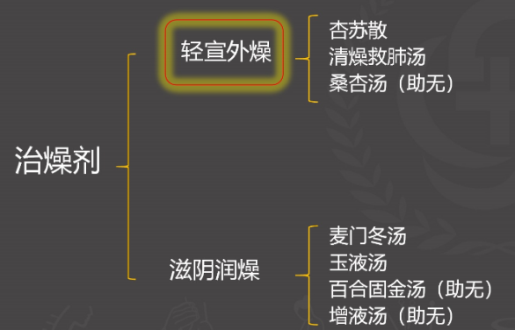
杏苏散(《温病条辨》)
【功用】轻宣凉燥，理肺化痰。
【主治】外感凉燥证。头微痛，恶寒无汗，咳嗽痰稀，鼻塞嗌干，苔白，脉浮弦。
【组成】苏叶 半夏 茯苓 前胡 桔梗 枳壳 甘草 生姜 橘皮 杏仁 大枣。
【趣味方歌】杏苏将找二陈(汤)纸钱。
(杏苏姜枣二陈汤枳前)
桑杏汤(《温病条辨》) (助无)
【功用】清宣温燥，润肺止咳。
【主治】外感温燥证。头痛，身热不甚，口渴，咽干，鼻燥，干咳无痰，或痰少而黏，舌红，苔薄白而燥，脉浮而右脉数大。
【组成】桑叶杏仁香豉栀皮沙参梨皮象贝
【趣味方歌】傻贝母只吃桑杏梨皮。
(沙贝母栀豉桑杏梨皮)
杏苏散VS桑杏汤(助无)
【主治】头微痛，恶寒无汗，咳嗽痰稀，鼻塞嗌干，苔白，脉浮弦。
【主治】身热不甚，口渴，咽干，鼻燥，干咳无痰，或痰少而黏，舌红，苔薄白而燥，脉浮而右脉数大。
【功用】轻宣凉燥，理肺化痰。
【功用】清宣温燥，润肺止咳。
清燥救肺汤(《医门法律》)
【功用】清燥润肺，养阴益气。 【思考】气逆欲呕?
【主治】温燥伤肺，气阴两伤证。头痛身热，干咳无痰，气逆而喘，咽喉干燥，鼻燥，胸满胁痛，心烦口渴，舌干无苔，脉虚大而数。
【组成】桑叶 杏仁 石膏 枇杷叶 胡麻仁 阿胶 麦门冬 人参 甘草。
【方歌】清燥救肺桑石冬，杏杷胶麻人参草。
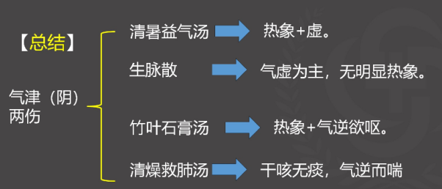
麦门冬汤《金匮要略》
【功用】滋养肺胃，降逆下气。
【主治】肺胃阴虚证。
- 虛热肺痿。咳嗽气喘，咽喉不利，咯痰不爽，或咳唾涎沫，口干咽燥，手足心热，舌红少苔，脉虚数。
- 胃阴不足。气逆呕吐,或呃逆，或噎膈，或口渴咽燥，舌红少苔，脉虚数。
【组成】麦门冬 半夏 人参 甘草 粳米 大枣。
【趣味方歌】干净人卖夏枣。(甘粳人麦夏枣)
【虚劳肺痿】炙甘草汤
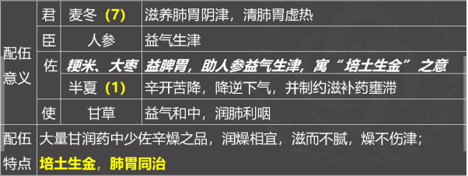
【总结】
虛热肺痿: 麦门冬汤--咳嗽气喘，咽喉不利，咯痰不爽，或咳吐涎沫，口干咽燥，手足心热，舌红少苔，脉虚数。
肺痿
虚劳肺痿: 炙甘草汤--干咳无痰，或咳吐涎沫，量少，形瘦短气，虚烦不眠，自汗盗汗，咽干舌燥，大便干结，脉虚数。
玉液汤(助无)《医学衷中参西录》
【功用】益气滋阴，固肾止渴。
【主治】消渴气阴两虚证。口干而渴，饮水不解，小便数多，困倦气短，脉虚细无力。
【组成】生山药 生黄芪 知母 生鸡内金 葛根 五味子 天花粉。
【趣味方歌】玉液葛天花，芪知山鸡味。
百合固金汤(助无)
【功用】滋养肺肾，止咳化痰。
【主治】肺肾阴亏，虚火上炎之咳血证。咳嗽气喘，痰中带血，咽喉燥痛，手足心热，骨蒸盗汗，舌红少苔，脉细数。
【组成】生地黄 熟地黄 麦冬 百合 白芍 当归 贝母 玄参 桔梗 甘草。
【趣味方歌】弟弟卖草药，百元皆归母。
【方义】金水相生: 百合、麦冬+生地、熟地、玄参。（生、熟同用）
增液汤(助无)《温病条辨》
【功用】滋阴清热，润燥通便。
【主治】阳明温病，津亏便秘证。大便秘结，或下后二三日，大便复秘，口渴，舌红，脉细数或沉而无力。
【组成】麦冬 生地 玄参。
【总结】
增液汤: 大便秘结
肠燥津亏
麻子仁丸: 脾约--大便秘结+小便频数
第十七单元——祛湿剂
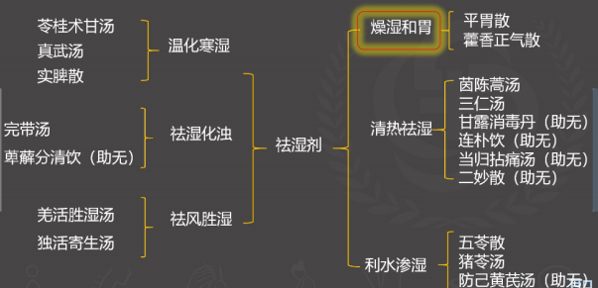
平胃散
【功用】燥湿运脾，行气和胃。
【主治】湿滞脾胃证。脘腹胀满，不思饮食，口淡无味，呕吐恶心，嗳气吞酸，肢体沉重，怠惰嗜卧，常多白利，舌苔白腻而厚，脉缓。
【组成】苍术 厚朴 陈皮 甘草 生姜 大枣。
【方歌】平胃散用朴陈皮，苍术甘草姜枣齐
燥湿运脾除胀满，调胃和中此方宜。

藿香正气散
【功用】解表化湿，理气和中。
【主治】外感风寒，内伤湿滞证。霍乱吐泻，恶寒发热，头痛，胸膈满闷，脘腹疼痛，恶心呕吐，肠鸣泄泻，舌苔白腻，脉浮或濡缓，以及山岚瘴疟等。
【组成】藿香 白芷 紫苏 厚朴 半夏 曲茯苓 白术
大腹皮 陈皮 桔梗 甘草 (生姜 大枣)
【方歌】藿香正气大腹苏，甘桔陈苓术朴具，
夏曲白芷加姜枣，风寒暑湿岚瘴驱。
茵陈蒿汤(《伤寒论》)
【功用】清热，利湿，退黄。
【主治】湿热黄疸(湿热并重)。一身面目俱黄，黄色鲜明，发热，无汗或但头汗出，口渴欲饮，恶心呕吐，腹微满，小便短赤，大便不爽或秘结，舌红苔黄腻，脉沉数或滑数有力。
【组成】茵陈蒿 栀子 大黄。
【方义】大黄: 泻热逐淤。
茵陈+栀子: 湿热从小便而出。 茵陈+大黄: 湿热从大便而出。
三仁汤《温病条辨》
【功用】宣畅气机，清利湿热。
【主治】湿温初起及暑温夹湿之湿重于热证。头痛恶寒，身重疼痛，面色淡黄，胸闷不饥，身热不扬，午后热甚，舌白不溻，脉弦细而濡。
【组成】杏仁 白蔻仁 生薏苡仁 厚朴 半夏 滑石 白通草 竹叶。
【趣味方歌】三人扑通滑竹下。(三仁朴通滑竹夏)
【配伍意义】宣上、畅中、渗下，从三焦分消湿热病邪。
【身热总结】
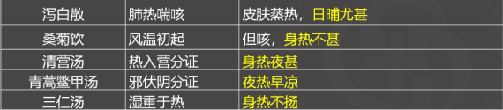
甘露消毒丹(助无)
【功用】利湿化浊，清热解毒。
【主治】湿温时疫，邪在气分，湿热并重证。发热倦怠，胸闷腹胀，肢酸咽痛,颐肿口渴，身目发黄，尿赤淋浊，或便秘，或吐泻，舌苔或淡白，或厚腻，或干黄，脉濡数或滑数。
【组成】飞滑石 绵茵陈 木通 淡黄芩 石菖蒲 藿香 白豆蔻
川贝母 射干 连翘 薄荷
【方歌】甘露消毒蔻藿香，茵陈滑石木通菖,
芩翘贝母射干薄，湿温时疫是主方。
茵陈蒿汤vs三仁汤vs甘露消毒丹
【主治】一身面目俱黄，黄色鲜明，发热，无汗或但头汗出，口渴欲饮，恶心呕
吐，腹微满，小便短赤，大便不爽或秘结，舌红苔黄腻，脉沉数或滑数有力。
【主治】头痛恶寒，身重疼痛，面色淡黄，胸闷不饥，身热不扬，午后热甚，舌
白不溻，脉弦细而濡。
【主治】发热倦怠，胸闷腹胀，肢酸咽痛，颐肿口渴，身目发黄，尿赤淋浊，或
便秘，或吐泻，舌苔或淡白，或厚腻，或干黄，脉濡数或滑数。

八正散
【功用】清热泻火，利水通淋。
【主治】湿热淋证。小便浑赤，溺时涩痛，淋漓不畅，甚或癃闭不通，小腹急满，口燥咽干，舌苔黄腻，脉滑数。
【组成】瞿麦 萹蓄 车前子 滑石 木通 山栀子 煨大黄 灯心草 炙甘草。
【趣味方歌】老石去黄山，等车通宿。(老石瞿黄山，灯车通蓄)
【总结】木通: 导赤散、龙胆泻肝汤、八正散
通草: 当归四逆汤
连朴饮(助无)
【功用】清热化湿，理气和中。
【主治】湿热霍乱。上吐下泻， 胸脘痞闷，心烦躁扰，小便短赤，舌
苔黄腻，脉濡数。
【组成】制厚朴 制半夏 炒川连(黄连) 香豉 焦栀 石菖蒲 芦根。
【趣味方歌】廉颇下山斗芦菖。
当归拈痛汤(助无)
【功用】利湿清热，疏风止痛。
【主治】湿热相搏，外受风邪证。肢节烦痛，肩背沉重，胸膈不利，遍身酸痛，或足胫肿痛不可忍，苔腻微黄，脉弦数。
【组成】羌活 防风 升麻 葛根 白术 苍术 当归身 人参 甘草
苦参 黄芩 知母 茵陈 猪苓 泽泻。
【方歌】当归拈痛抢防升，猪泽黄芩葛茵陈，
二术知苦人参草，疮疡湿热服皆宜。
二妙散(助无)
【功用】清热燥湿。
【主治】湿热下注之痿证。筋骨疼痛，或两足痿软无力，或足膝红肿热痛，或湿热带下，或下部湿疮、湿疹，小便短黄，舌苔黄腻，脉数或滑数。
【组成】黄柏、苍术、姜汁。
【拓展】三妙: 牛膝;
四妙: 薏苡仁
五苓散(《伤寒论》)
【功用】利水渗湿，温阳化气。
【主治】
- 蓄水证。小便不利，头痛微热，烦渴欲饮，甚则水入即吐，舌苔白，脉浮。
- 痰饮。脐下动悸，吐涎沫而头眩，或短气而咳。
- 水湿内停证。水肿，泄泻，小便不利，以及霍乱吐泻等。
【组成】猪苓 茯苓 泽泻 白术 桂枝。
【趣味方歌】吾令贵侄择白术。(五苓桂枝泽白术)
【配伍意义】桂枝温阳化气以助利水，兼解表邪。
【总结】蓄水: 五苓散 蓄血: 桃核承气汤
猪苓汤(《伤寒论》)
【功用】利水，养阴，清热。
【主治】水热互结证。小便不利，发热，口渴欲饮，或心烦不得眠，或兼有咳嗽，呕恶，下利，舌红脉数。又治热淋、血淋。
【组成】猪苓 茯苓 泽泻 滑石 阿胶。
【思考】与五苓散共有组成?
【趣味方歌】猪苓腹泻滑一跤。(猪苓茯泻滑一胶)
【方义】阿胶: 滋阴润燥，既益已伤之阴，又防诸药渗利重伤阴血
五苓散VS猪苓汤VS防己黄芪汤(助无)
【主治】头痛发热，烦渴欲饮，或水入即呕，小便不利，舌苔白，脉浮。
【主治】小便不利，发热，口渴欲饮，或心烦不得眠，或兼有咳嗽，呕恶，下利， 舌红脉数。
【主治】汗出恶风，身重，小便不利，舌淡苔白，脉浮。
苓桂术甘汤(《金匮要略》)
【功用】温阳化饮，健脾利湿。
【主治】中阳不足之痰饮病。胸胁支满，目眩心悸，或短气而咳，舌苔白滑，脉弦滑。
【组成】茯苓 桂枝 白术 甘草
【方义】桂枝: 温阳化气;平冲降逆。
【特点】体现"病痰饮者，当以温药和之"；此方有“小便当利”之说
真武汤(《伤寒论》)
【功用】温阳利水。
【主治】
- 阳虚水泛证。畏寒肢厥，小便不利，心下悸动不宁，头目眩晕，身体筋肉眶动，站立不稳，四肢沉重疼痛，浮肿，腰以下为甚;或腹痛，泄泻;或咳喘呕逆。舌质淡胖，边有齿痕，舌苔白滑，脉沉细此外，
- 太阳病发汗太过，其人仍发热，心下悸，头眩，身动，振振欲擗地者。
【组成】白术 生姜 芍药 附子 茯苓
【趣味方歌】真武术姜芍附苓。
【方义】芍药: 一者利小便以行水，
二者柔肝缓急以止腹痛，
三者敛阴舒筋以治筋肉瞩动，
四者防止温燥药物伤耗阴津
实脾散
【功用】温阳健脾，行气利水。
【主治】脾肾阳虚，水停气滞之阴水。身半以下肿甚，手足不温，口中不渴，胸腹胀满，大便溏薄，舌苔白厚而腻，脉沉迟。
【组成】大腹子 木瓜 草果 甘草 大枣 厚朴 木香 茯苓 白术 炮附子
生姜 干姜
【趣味方歌】实脾大腹(吃着)瓜果草枣，(穿着)破木(板鞋) ,领猪赴江
【配伍意义】木瓜: ①醒脾化湿;②敛阴护阴。
完带汤
【功用】补脾疏肝，化湿止带
【主治】脾虚肝郁，湿浊带下。带下色白或淡黄，清稀无臭，面色白，倦怠便溏，舌淡苔白，脉缓或濡弱。
【组成】炒白术 山药 人参 苍术 车前子 白芍 柴胡 黑芥穗 陈皮 甘草。
【趣味方歌】参山陈柴草，芥车芍二术
【配伍意义】白术、山药: 君药。

萆薛分清饮(助无)
【功用】温肾利湿，分清化浊。
【主治】下焦(肾阳)虚寒之膏淋、白浊。小便频数，白如米泔，凝如膏糊，舌淡苔白，脉沉。
【组成】川萆薢 石菖蒲 益智仁 乌药。
【方歌】萆薢清石菖蒲，益智仁与乌药具，
或益茯苓盐水服，通心固肾浊精祛。
羌活胜湿汤(《脾胃论》)
【功用】祛风，胜湿，止痛。
【主治】风湿在表之痹证。肩背痛不可回顾，头痛身重，或腰脊疼痛，难以转侧，苔白脉浮。
【组成】羌活 独活 防风 川芎 蔓荆子 藁本 炙甘草
【趣味方歌】羌活胜独活，防藁本蔓芎草。
独活寄生汤(《备急千金要方》)
【功用】祛风湿，止痹痛，益肝肾，补气血。
【主治】痹证日久，肝肾两亏，气血不足证。腰膝疼痛，肢节屈伸不利，或麻木不仁，畏寒喜温，心悸气短，舌淡苔白，脉象细弱。
【组成】独活 桑寄生 防风 细辛 秦艽 川芎 杜仲 牛膝 肉桂心
人参 茯苓 甘草 当归 芍药 干地黄。
【方歌】独活寄生艽防辛，归芎地芍桂苓均，
杜仲牛膝人参草，风湿顽痹屈能伸。
【方义】桑寄生、杜仲、牛膝: 祛风湿+补肝肾。

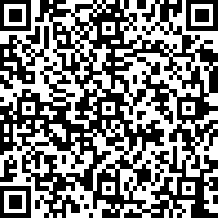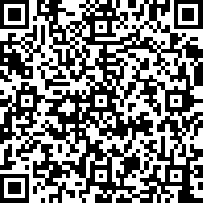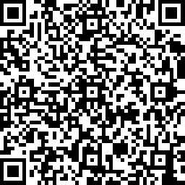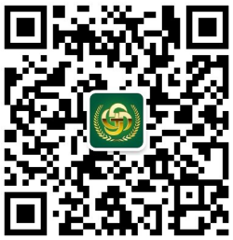
中医金鹰 中医王牌重读 中医王牌退费 课表公众号
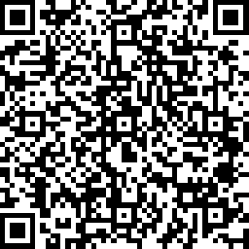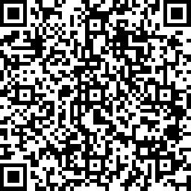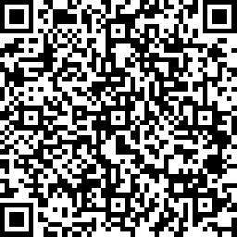
中西医金鹰 中西医王牌重读 中西医王牌退费

